Amazing technology from Japan . . . .
but can you guess what it is ?
Удивительная технология из Японии...
Кто мог предвидеть такое?
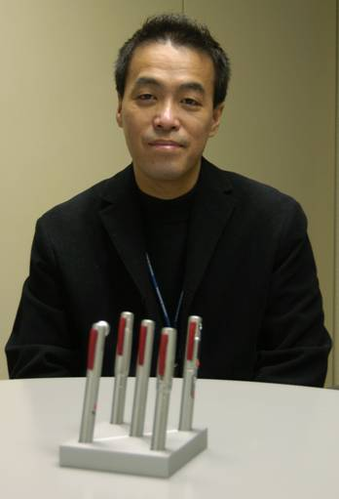
Look closely and guess what they could be...
Посмотрите и скажите, что это могло бы быть...
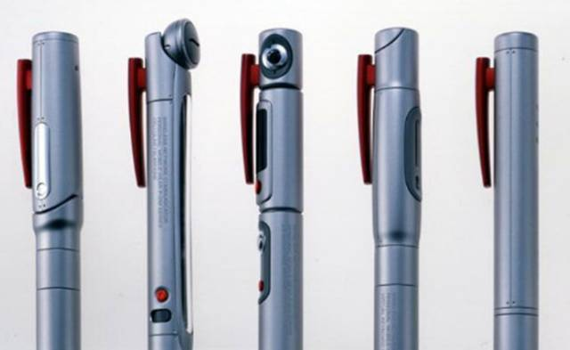
Are they pens with cameras?
Что это – ручки? C видеокамерами?
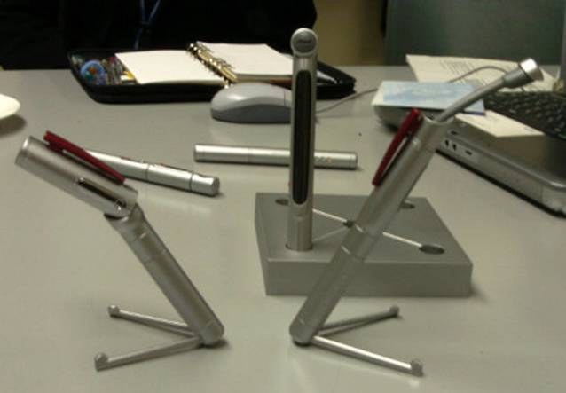
Any wild guesses? No clue yet?
Ну, а что это? У вас есть какие-нибудь предположения?
Ladies and gentlemen... congratulations!
Дамы и господа ... поздравляю!
You've just looked into the future... yep that's right!
Вы просто заглядываете в будущее ... да, это так!
You've just seen something
that will replace your PC in the near future.
Вы видите нечто, что заменит ваш PC в ближайшем будущем.
Here is how it works:
Вот - как это работает:
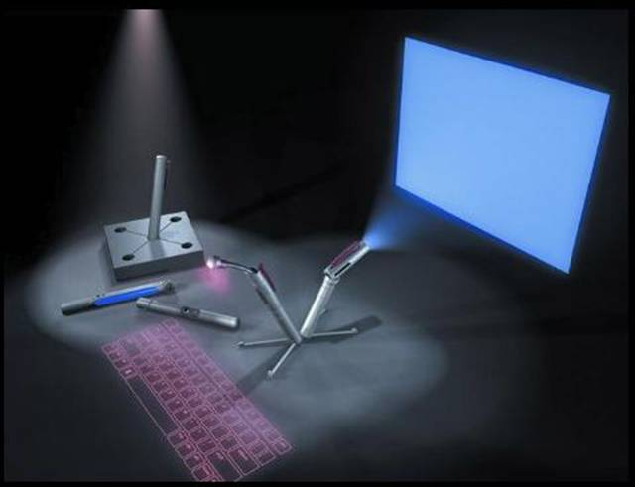
In the revolution of miniature computers, scientists have made great developments with bluetooth technology.. .
Революция в мире миниатюрных компьютеров.
Ученые добились этого с помощью технологии Bluetooth.
This is the forthcoming computers
You can carry within your pockets.
Это – компьютеры будущего, которые Вы сможете положить в карман.
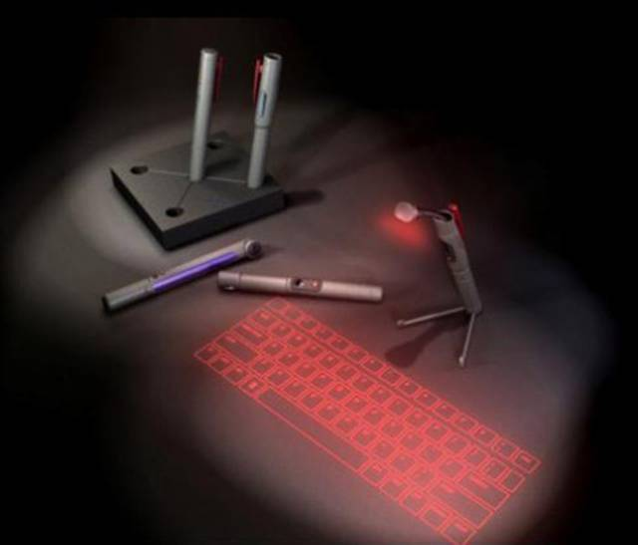
This "pen sort of instrument" produces both the monitor as well as the keyboard on any flat surfaces from where you can carry out functions you would normally do on your desktop computer.
Этот "инструмент в виде ручки" воспроизводит и монитор, и клавиатуру на любых плоских поверхностях. И Вы можете выполнить все функции, которые Вы обычно выполняли на вашем настольном компьютере.
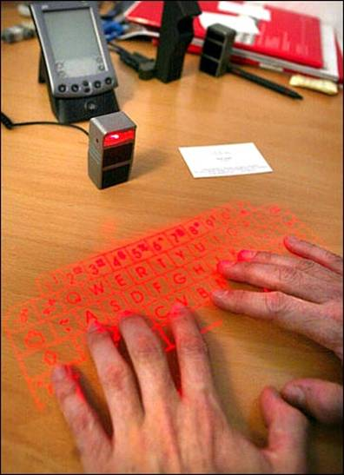
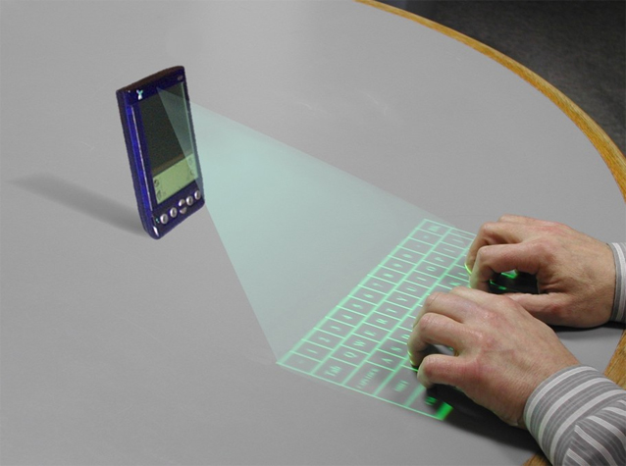Say, "Good-bye laptops!"

Скажите лаптопу: "Прощай"!

